Урок 10 «Завіт і план скинії».
Головна думка:
Намет свідотства – це зашифрований план спасіння та вираз Божого бажання бути серед Свого народу.
Мета уроку:
Відкрити Боже бажання та способи бути серед свого народу.
Схема уроку:
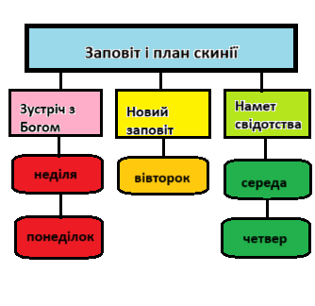
Вступ:
Чи маєте ви якесь особливе місце для проведення з Богом особистого часу?
Пам’ятний вірш: Вихід 24:3.

Неділя. Книга і кров.
Вих.24:1-8
- Кого та що Мойсей покропив кров’ю, та навіщо він це зробив?
- Що весь народ пообіцяв, почувши слова заповіту, та чи було це правильним?

Понеділок. Бачити Бога.
Вих.24:9-18
- Навіщо старійшини піднялися на гору Божу, що вони там бачили та що робили?
- Про що свідчила ця спільна трапеза на горі?
- Про що свідчить той факт, що люди, які бачили Божу славу і заключили з Ним завіт не спроміглися потрапити до обітованої землі?
Під висновок: Святий Бог завжди виявляв бажання бути ближче до Свого народу, як люблячі батьки бажають бути поруч з дітьми, щоб їх чути та бути почутими.

Вівторок: Сила підкорятися.
Єзек.36:26-28; Єрем.31:31-34
- Що Господь пообіцяв через Своїх пророків зробити для Свого народу в новому заповіті?
- Чи бажав Господь вписати Свій закон в серця народу Ізраїля ще в першому заповіті, та що цьому завадило?
- За якою умовою людина може виконувати святі Божі заповіді?
Під висновок: Бог на початку хотів вписати Свій закон в серця людей, але їх невір’я та самовпевненість не давали цього зробити. Але ж Бог ще обіцяє це зробити в Новому Заповіті.

Середа. Посеред Свого народу.
Вих.25:1-9
- З яких матеріалів треба було збудувати Намет Свідотства, звідки їх мали брати?
- З якою метою мала бути збудована Скинія, що вона символізувала?

Четвер. Сповнений Духом Божим.
Вих.31 розділ
- Яку роль в побудові Святого Намету відігрівав Бог та люди, про що це свідчить?
- Яке має значення послідовність названих матеріалів та предметів Скинії (7-11 вірші)?
- Чому Господь знов нагадав народу про важливість святкування суботи?
Під висновок: Будування Намету Свідотства було спільною справою Бога та людей, та означало прагнення бути разом. Важливим є як місце зустрічі так і час проведений з Богом.

Практичне питання: Для розвитку стійких стосунків потрібно прикладати чи мало зусиль. За яких умов цей процес будування близьких стосунків з Богом буде наснажливим, а не виснажливим?
Домашнє завдання: Подумайте, як ви можете покращити проведення з Богом спільного часу щоб будувати тісні стосунки (облаштувати містечко та спланувати час для особистої молитви).
Загальний висновок: Бог бажає бути серед Свого народу і Сам підготовлює людей до цієї духовної єдності. Незважаючи на те, що ми не можемо прямо бачити Бога, через служіння Святого Духа та Христа в Небесній Скинії, зараз Господь до нас ще ближче, ніж за часів Мойсея. Головне мати бажання проводити з Богом особистий час.

